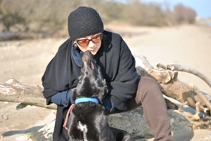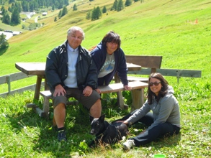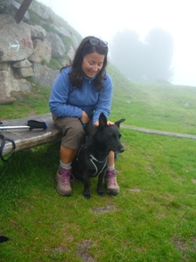

LA NUOVA VITA FELICE DI ZARA

Riceviamo e volentieri pubblichiamo la lettera degli adottanti di Zara, augurandoci che possa essere un esempio per chi cerca un amico a quattro zampe: cercatelo in un canile o rifugio, tantissimi aspettano una persona speciale che apra la posta del box!

“Salve a tutti!!
Siamo felici di inviarvi alcune foto della nostra Zara!
Oramai sono due anni che è con noi e ci ha riempito di gioia e serenità!
Siamo stati in montagna in questi giorni e lei è stata super!
In albergo si è comportata come una 'brava signorina', in auto guardava fuori dal finestrino, oppure dormiva acciambellata sul suo cuscinone o si alzava sui poggiatesta dei sedili per ricevere coccole e parole dolci da tutti.
Durante le passeggiate è stata sempre in prima fila!Le piaceva che tutto il gruppo fosse unito, così se qualcuno rimaneva indietro lei l'andava a prendere...ha fatto il doppio dei nostri chilometri :-)
Cerchiamo di non farle mancare nulla per darle tutto quello che sta dando a noi!
Le vogliamo davvero molto bene!!
Vi salutiamo con affetto!!”
Marcella, Gianluca e i 'nonni'

